聚阳王牌煤改电单压机20EVI款（冷暖机）故障代码
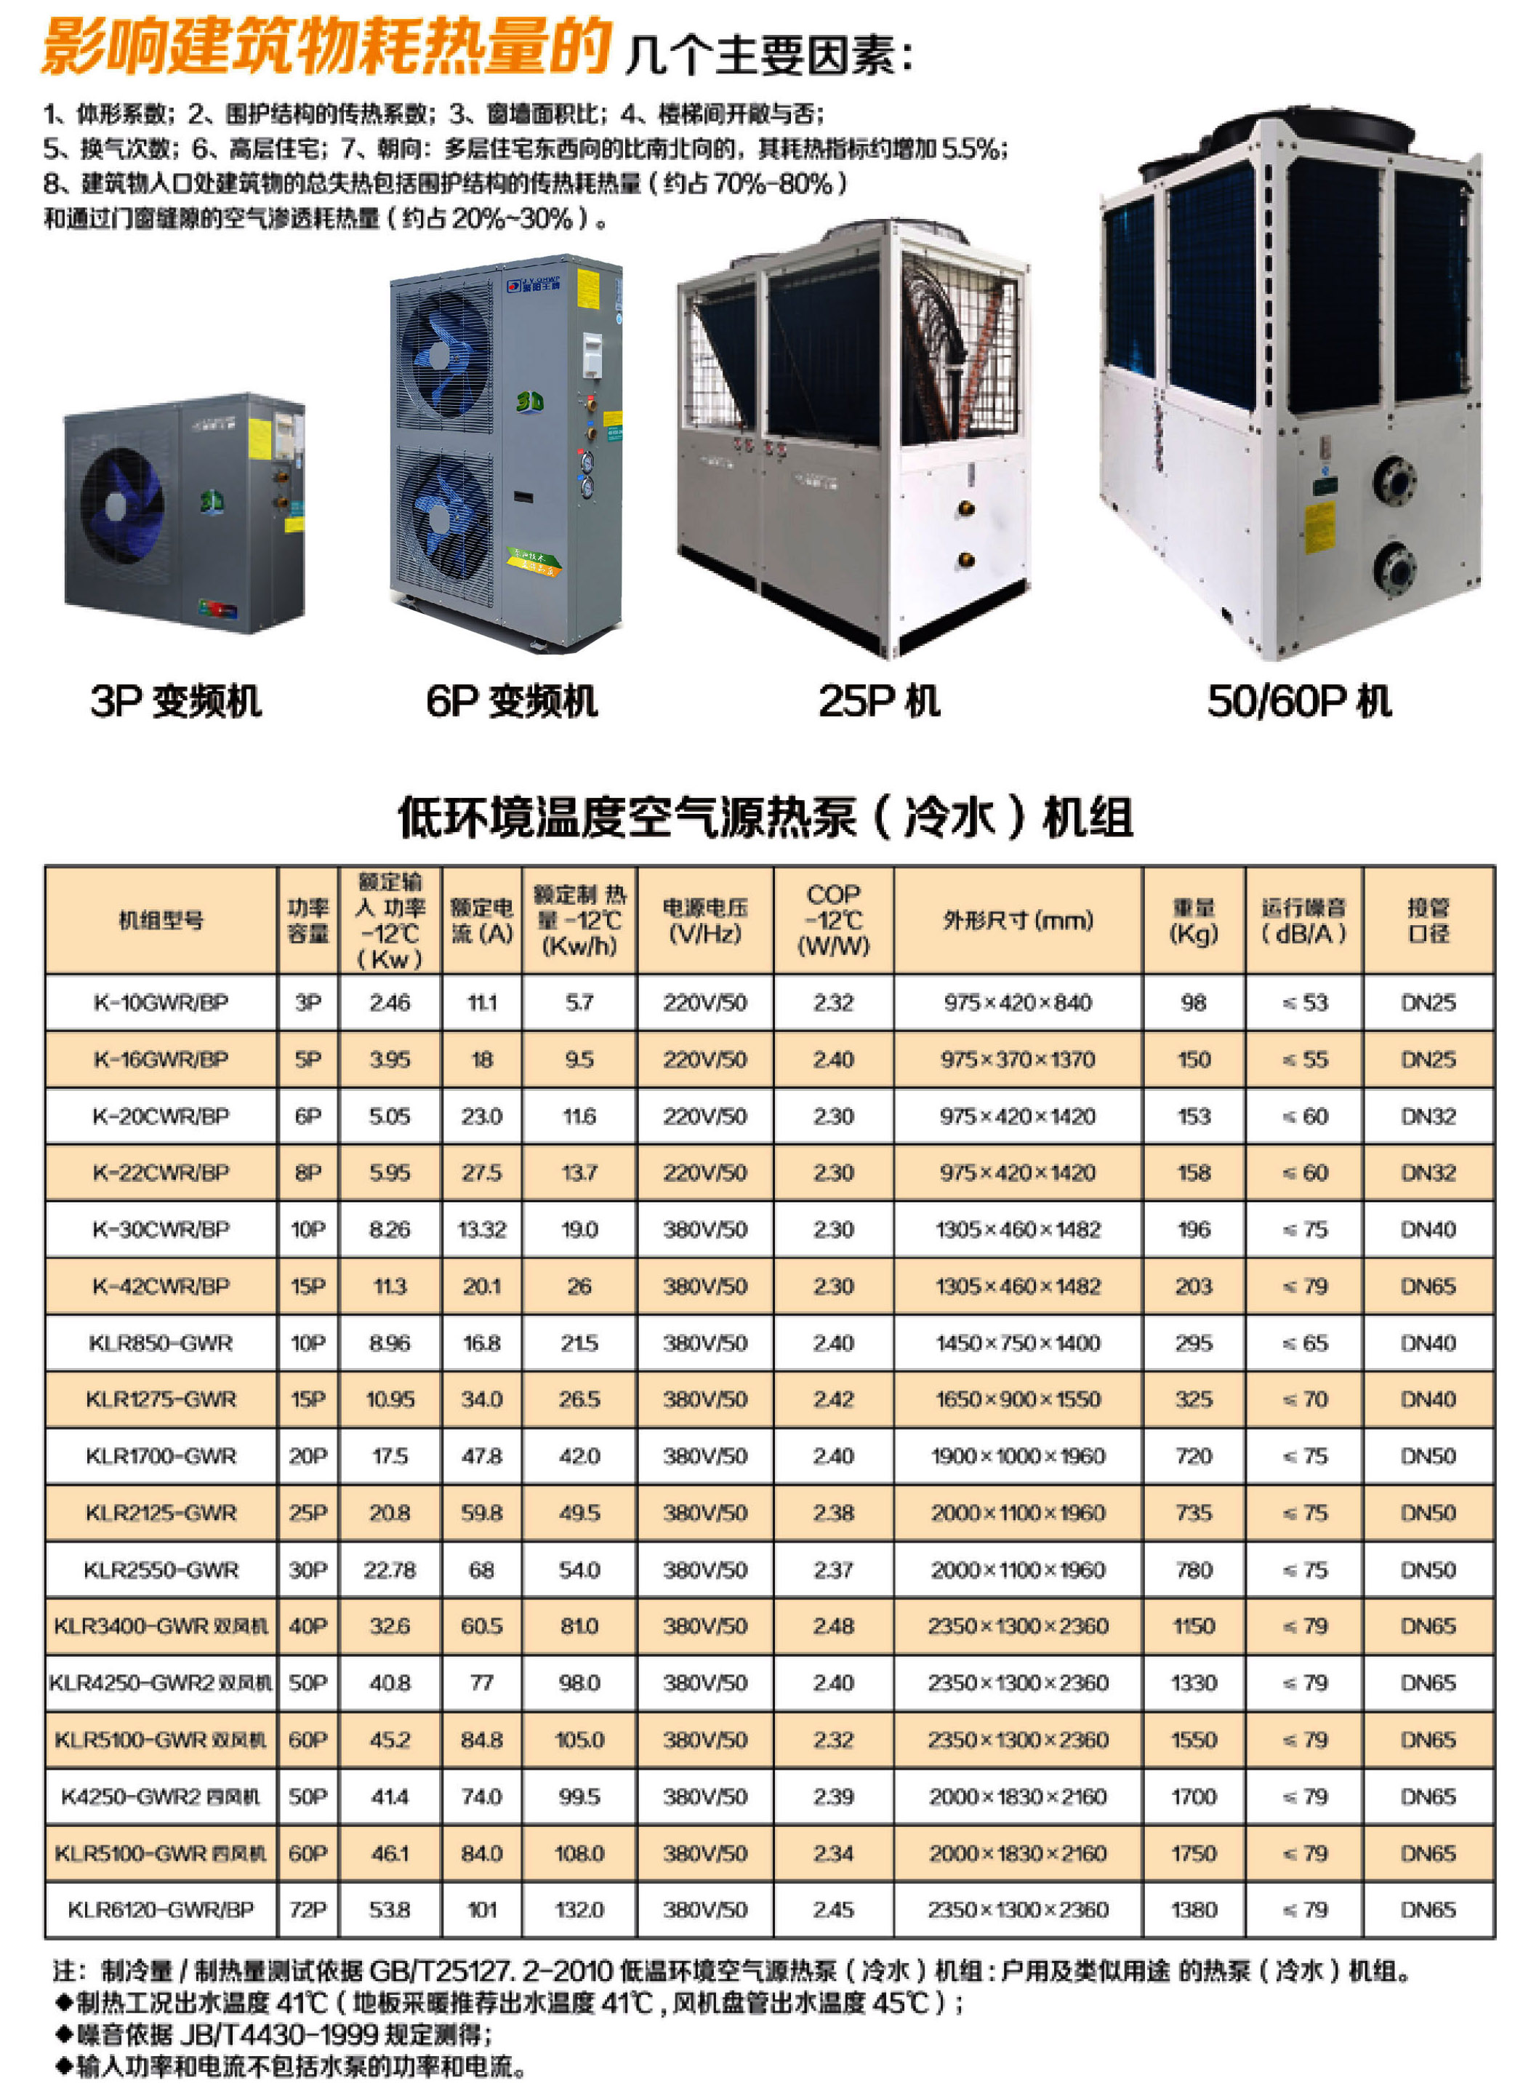

煤改电单压机20EVI款（冷暖机）
故障代码 | 故障原因
E1：00 | 通讯故障
E1：01 | 组电源故障保护
E1：02 | 水流开关断开
E1：03 | 制冷防冻开关断开
E1：04 | 制冷出水过低保护
E1：05 | 制热出水过高保护
E1：11 | 出水温度传感器损坏
E1：12 | 回水温度传感器损坏
E1：13 | 环境温度传感器损坏
E1：20 | 压缩机高压保护
E1：21 | 压缩机低压保护
E1：22 | 压缩机过载
E1：24 | 排气温度过高保护
E1：25 | 翅片温度过高保护
E1：26 | 进出水温差过大
E1：27 | 制冷吸气温度过低保护
E1：30 | 翅片传感器故障
E1：31 | 吸气传感器故障
E1：32 | 阀后传感器故障
E1：35 | 排气温度传感器故障

通过对应的故障代码，可以查到的主机的相应故障原因，一一排查，可以解决机组的问题，如个人解决不了，可以联系经销商及厂家，我们及时为您提供服务。

